На платформе Virtualbox, создал новую Ubuntu VM, v.22.04

Обновление свежеустановленной системы:

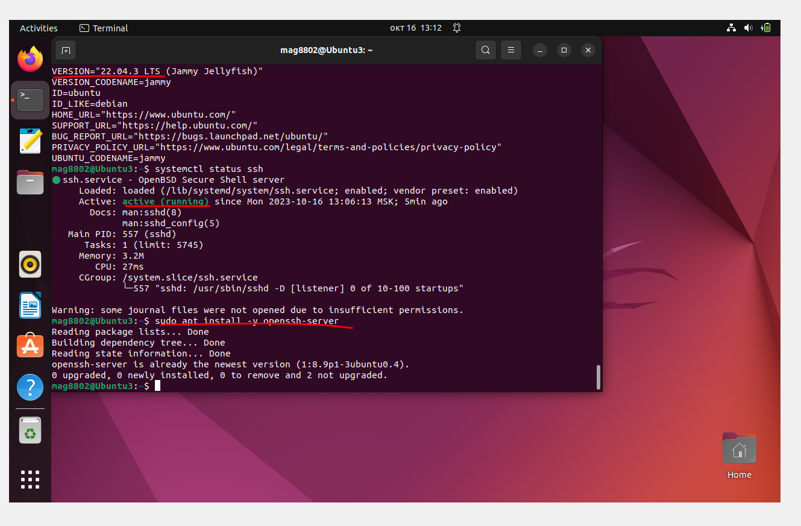

На хостовой машине создал private and public keys. На хосте разрешил вход по private ключу Добавил ключ в authorized_keys и настроил доступ только по ключу. При этом изменил права на доступ к папке на 0644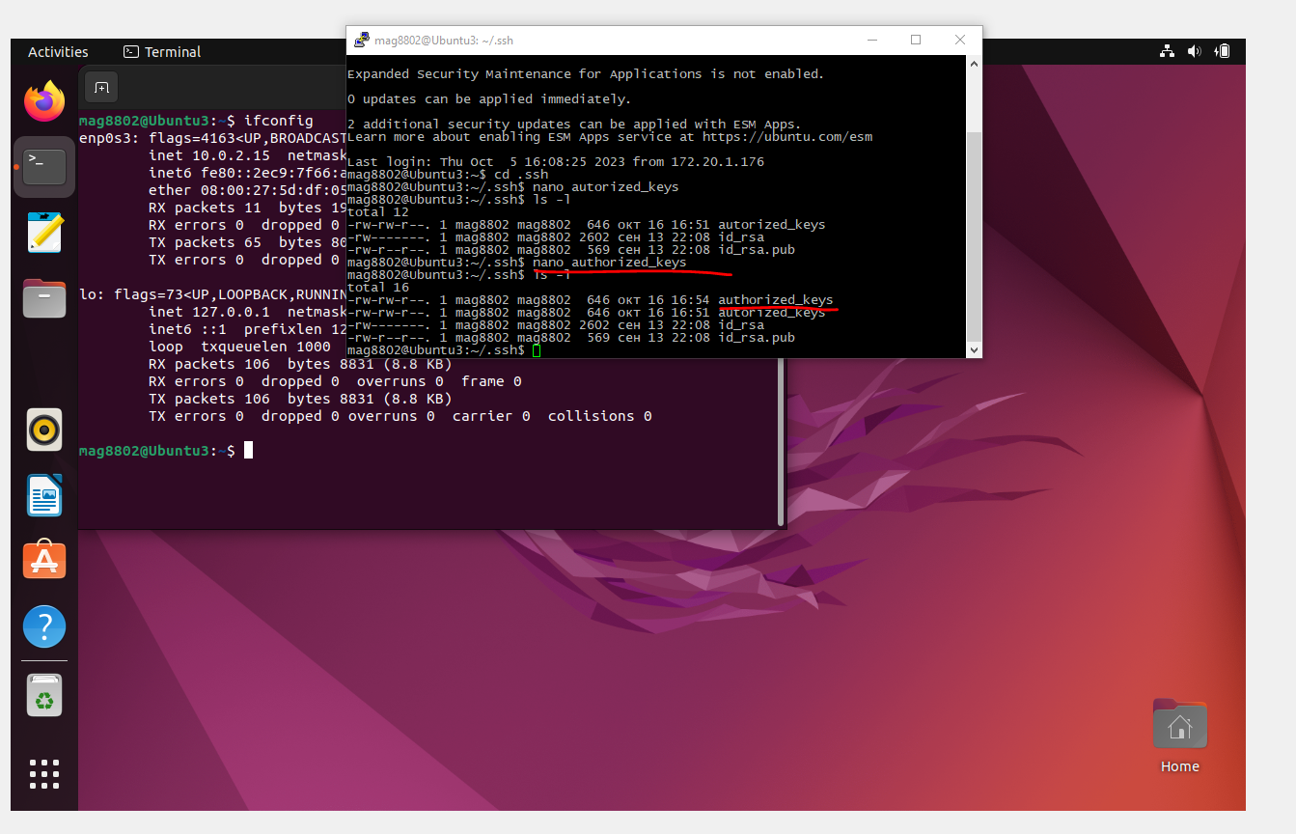

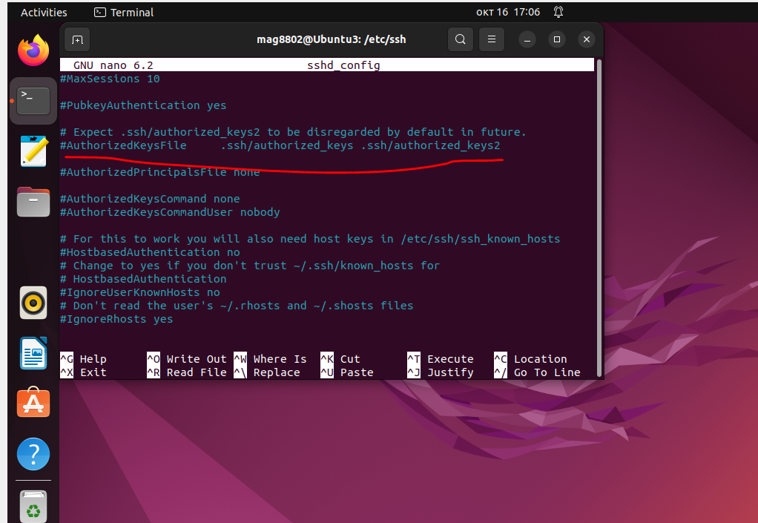

Статус сервера Open SSH

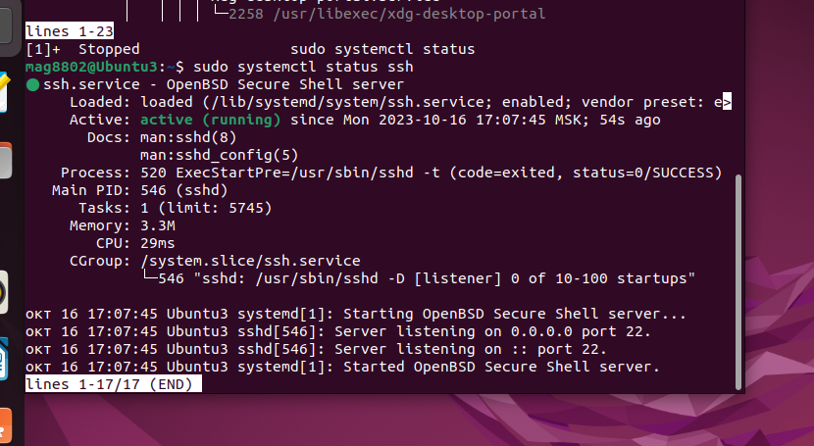

Создал нового пользователя с настройками NOPASSWD. Перед этим установил требуемые компоненты

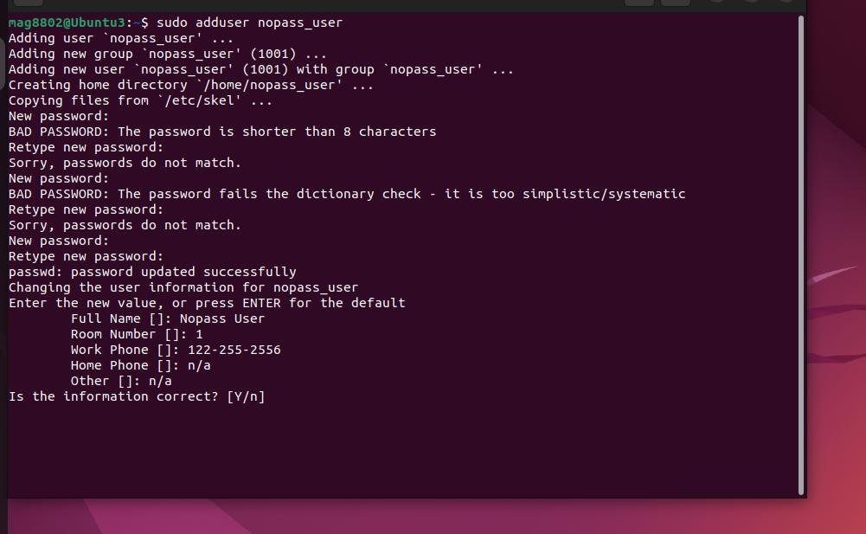

Установил рекомендованные права доступа, перезагрузил систему для вступления прав в силу: ( вывод файла sudoers)

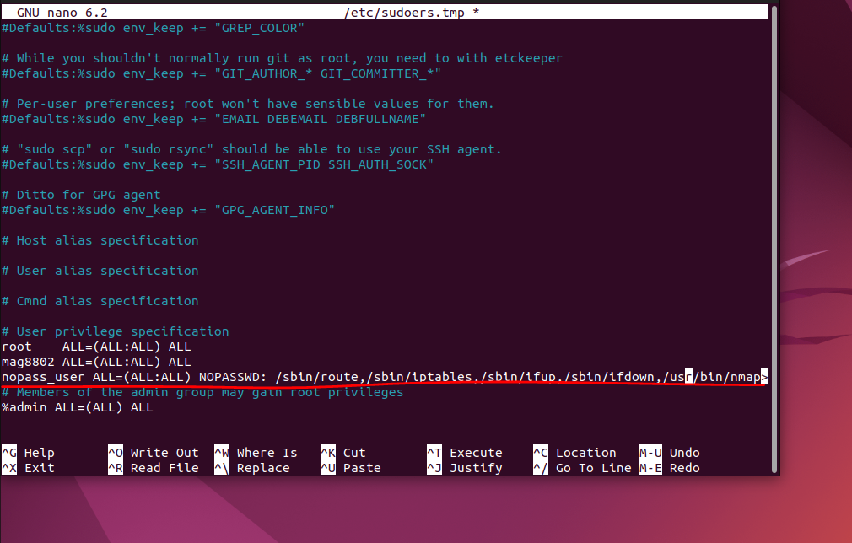

Проверка прав доступа пользователя nopass_user 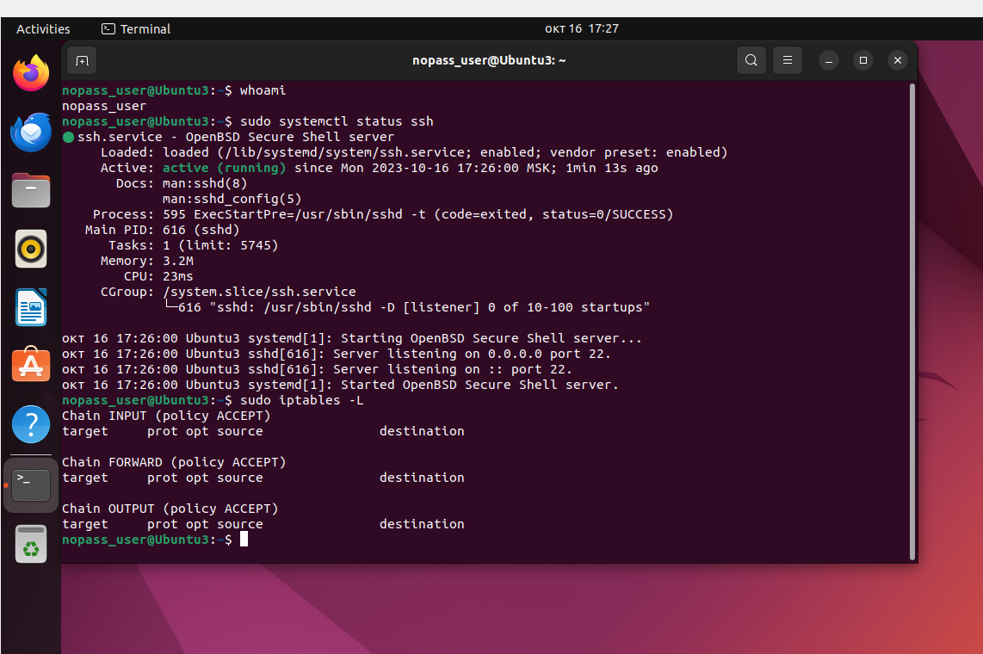

Вывод файла passwd

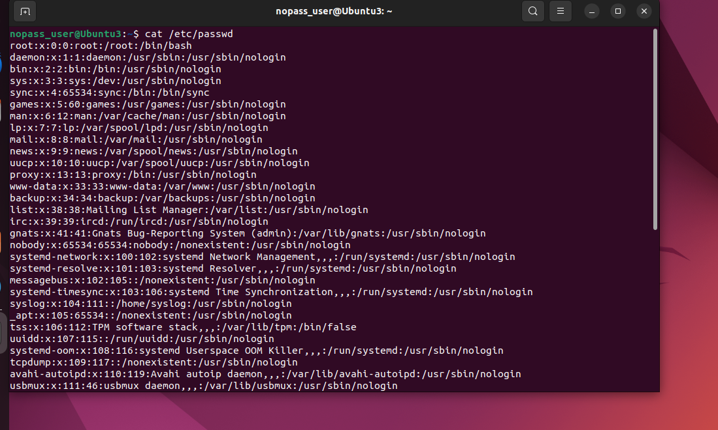

**Настройка параметра установки минимальной длины пароля**

В модуле PAM, модифицируем файл /etc/pam.d/common-password, добавляем minlen=8

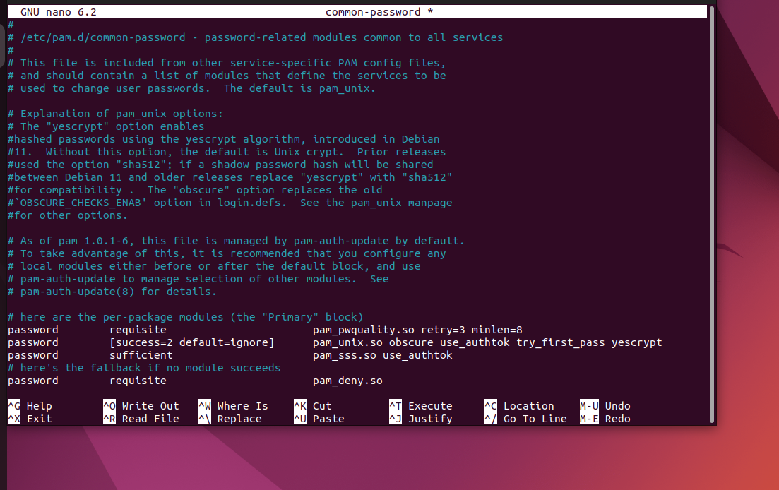

Установка пакетов Java 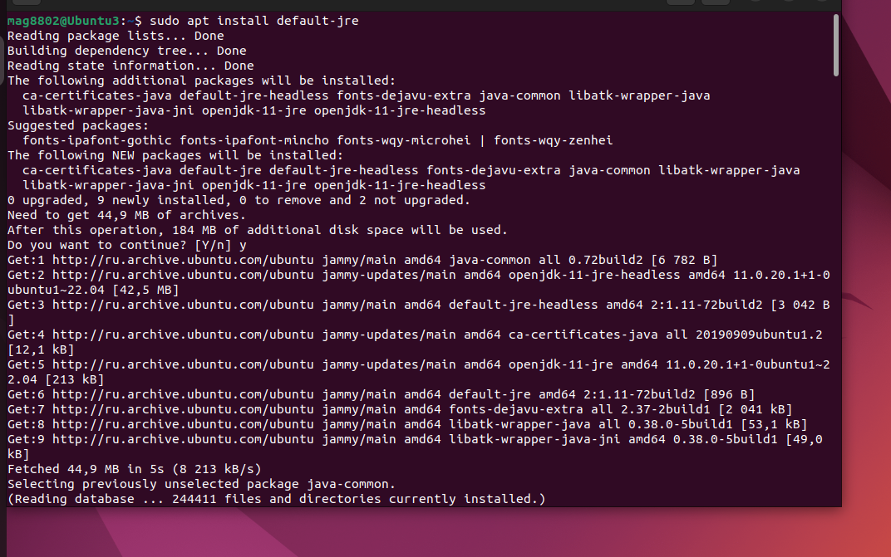

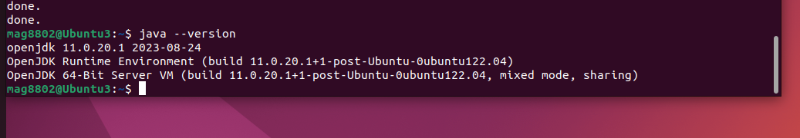

Настройка cron задачи для сканирования системы антивирусом

Установил clamav

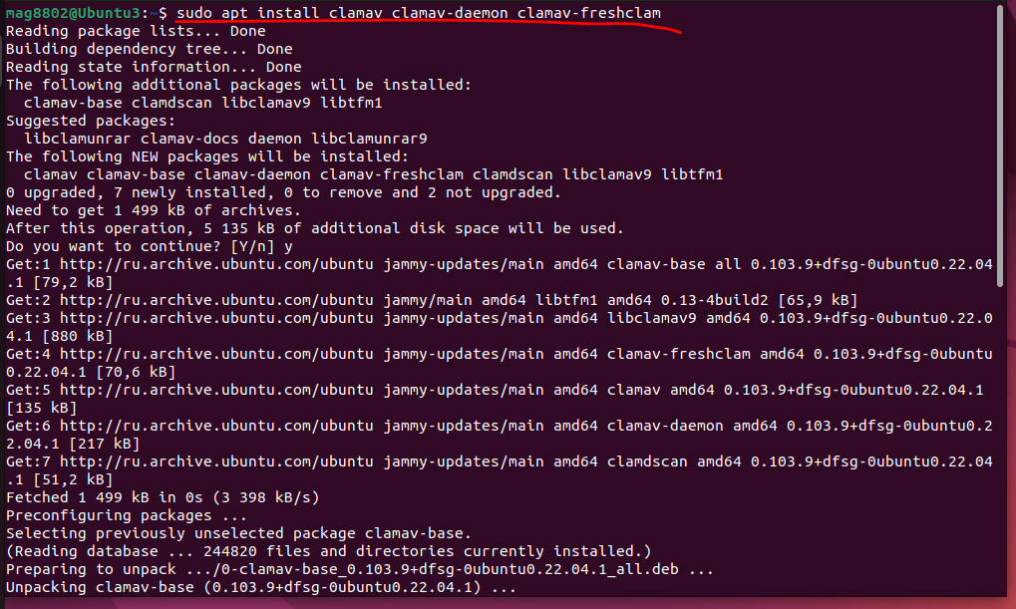

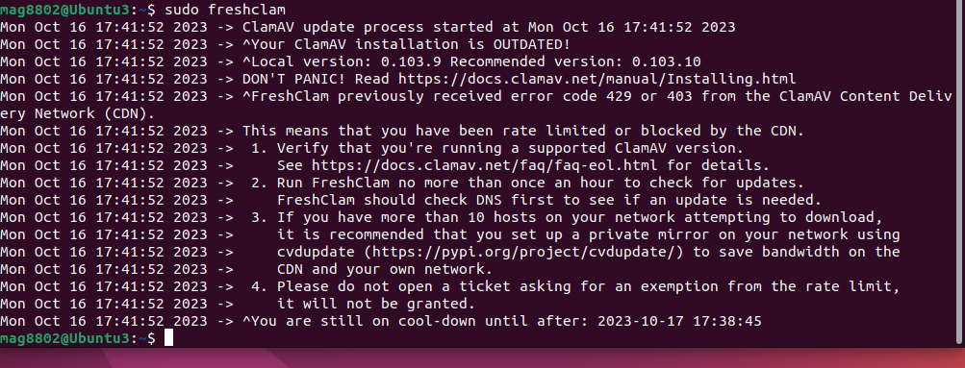

Создал задачу в Cron:

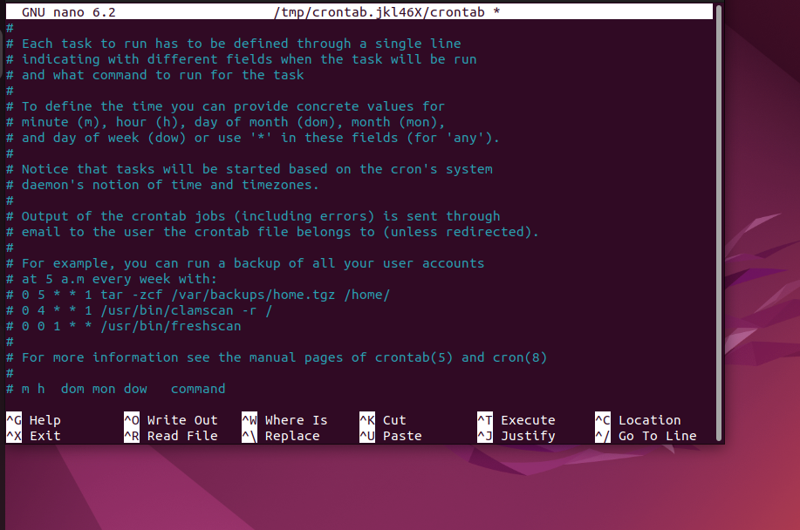

Блокирование всего трафика при помощи iptables.

Выводим все доступные цепочки

Далее блокируем трафик

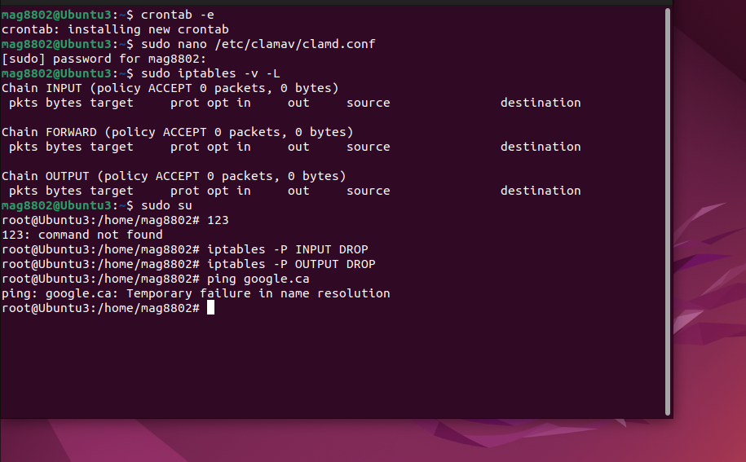

и выводим все обратно

